Задание 2 Airflow + Yandex Data Processing

Цель
Автоматизировать обработку файла через Apache Airflow и Yandex Data Processing.
По заданию входной файл должен быть CSV или Parquet и иметь размер не менее 50 МБ.

Подготовка данных
Для задания был подготовлен CSV-файл applications_v2.csv.
Создаем генератор csv на 50+ мб
import csv
import random
import argparse
from datetime import datetime, timedelta
def generate_applications(rows: int, output_path: str) -> None:
regions = [
"DE-HE", "DE-BE", "DE-BY", "DE-NW", "DE-HH",
"FR-IDF", "FR-ARA", "IT-LOM", "ES-MD", "NL-NH"
]
product_types = [
"cash_loan",
"credit_card",
"mortgage",
"car_loan",
"consumer_loan",
"refinancing"
]
risk_levels = ["low", "medium", "high"]
decision_statuses = ["approved", "rejected", "manual_review"]
channels = ["mobile", "web", "office", "call_center"]
start_date = datetime(2026, 5, 1, 8, 0, 0)
with open(output_path, "w", newline="", encoding="utf-8") as file:
writer = csv.writer(file)
writer.writerow([
"application_id",
"event_time",
"customer_id",
"region_code",
"product_type",
"requested_amount",
"term_months",
"credit_score",
"risk_level",
"decision_status",
"approved_amount",
"channel",
"employee_review_flag",
"processing_time_sec"
])
for i in range(1, rows + 1):
event_time = start_date + timedelta(
seconds=random.randint(0, 31 * 24 * 60 * 60)
)
requested_amount = random.randint(1000, 50000)
credit_score = random.randint(300, 850)
risk_level = random.choice(risk_levels)
if credit_score >= 700 and risk_level == "low":
decision_status = "approved"
elif credit_score < 500 or risk_level == "high":
decision_status = random.choice(["rejected", "manual_review"])
else:
decision_status = random.choice(decision_statuses)
approved_amount = requested_amount if decision_status == "approved" else 0
employee_review_flag = decision_status == "manual_review"
writer.writerow([
f"app_202605_{i:09d}",
event_time.strftime("%Y-%m-%d %H:%M:%S"),
f"cust_{random.randint(10000, 999999)}",
random.choice(regions),
random.choice(product_types),
requested_amount,
random.choice([6, 12, 18, 24, 36, 48, 60]),
credit_score,
risk_level,
decision_status,
approved_amount,
random.choice(channels),
str(employee_review_flag).lower(),
random.randint(5, 300)
])
if __name__ == "__main__":
parser = argparse.ArgumentParser()
parser.add_argument("--rows", type=int, default=500000)
parser.add_argument("--out", type=str, default="task_2/data/applications_v2.csv")
args = parser.parse_args()
generate_applications(args.rows, args.out)
print(f"Файл создан: {args.out}")
print(f"Количество строк: {args.rows}")

Файл содержит данные по заявкам клиентов:
application_id | идентификатор заявки
event_time | дата и время события
customer_id | идентификатор клиента
region_code | код региона
product_type | тип продукта
requested_amount | запрошенная сумма
term_months | срок кредита
credit_score | кредитный рейтинг клиента
risk_level | уровень риска
decision_status | статус решения
approved_amount | одобренная сумма
channel | канал обращения
employee_review_flag | признак ручной проверки
processing_time_sec | время обработки заявки
Количество строк в файле: 500000.
Размер файла: 57.10 МБ.
Генерируем Файл объемом более 50 мб и выполняем проверку первых сгенерированных строк.
В моем случае объем 57.1 мб с 50000 строками
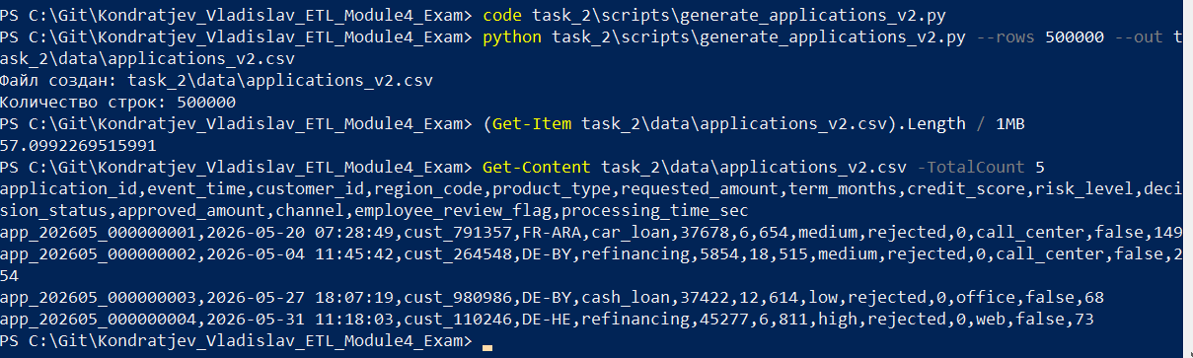
Файл был загружен в Object Storage по пути:
task_2/input/applications_v2.csv
PySpark-обработка
Для обработки данных был подготовлен PySpark-скрипт:
task_2/pyspark/process_applications.py
Скрипт выполняет следующие действия:
- Читает CSV-файл из Object Storage.
- Приводит числовые поля к нужным типам.
- Добавляет поле event_date на основе event_time.
- Группирует данные по:
  - event_date
  - region_code
  - product_type
  - decision_status
- Рассчитывает агрегированные показатели:
  - количество заявок;
  - сумму запрошенных средств;
  - сумму одобренных средств;
  - средний кредитный рейтинг;
  - среднее время обработки заявки.
- Сохраняет результат в формате Parquet.
Результат сохраняется в Object Storage по пути:
task_2/output/applications_summary/
Создаем PySpark задание (файл process_applications.py)
from pyspark.sql import SparkSession
from pyspark.sql import functions as F
import argparse
def main(input_path: str, output_path: str) -> None:
spark = (
SparkSession.builder
.appName("task2_applications_processing")
.getOrCreate()
)
df = (
spark.read
.option("header", "true")
.option("inferSchema", "true")
.csv(input_path)
)
cleaned = (
df
.withColumn("requested_amount", F.col("requested_amount").cast("double"))
.withColumn("approved_amount", F.col("approved_amount").cast("double"))
.withColumn("credit_score", F.col("credit_score").cast("int"))
.withColumn("processing_time_sec", F.col("processing_time_sec").cast("int"))
.withColumn("event_date", F.to_date("event_time"))
)
summary = (
cleaned
.groupBy("event_date", "region_code", "product_type", "decision_status")
.agg(
F.count("*").alias("applications_cnt"),
F.sum("requested_amount").alias("requested_amount_sum"),
F.sum("approved_amount").alias("approved_amount_sum"),
F.avg("credit_score").alias("avg_credit_score"), F.avg("processing_time_sec").alias("avg_processing_time_sec")
)
.orderBy("event_date", "region_code", "product_type", "decision_status")
)
summary.write.mode("overwrite").parquet(output_path)
spark.stop()
if __name__ == "__main__":
parser = argparse.ArgumentParser()
parser.add_argument("--input", required=True)
parser.add_argument("--output", required=True)
args = parser.parse_args()
main(args.input, args.output)

PySpark-задание в Object Storage:
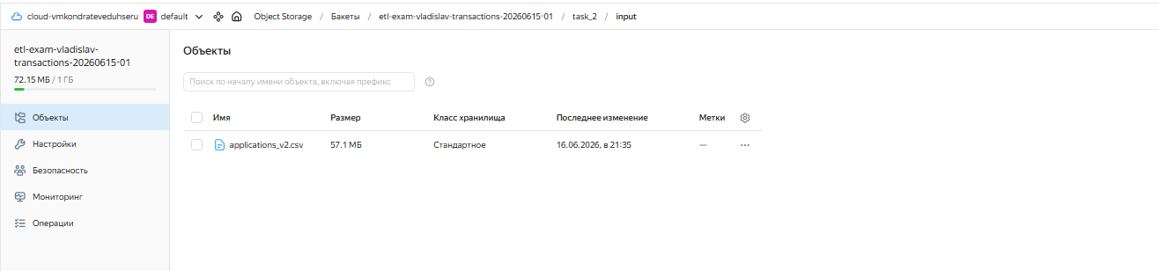
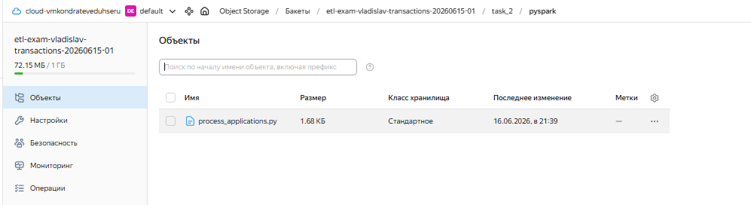

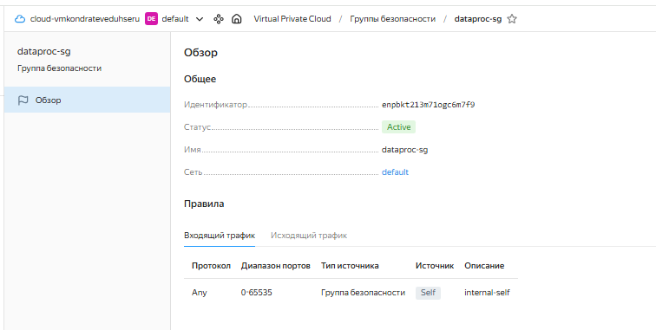
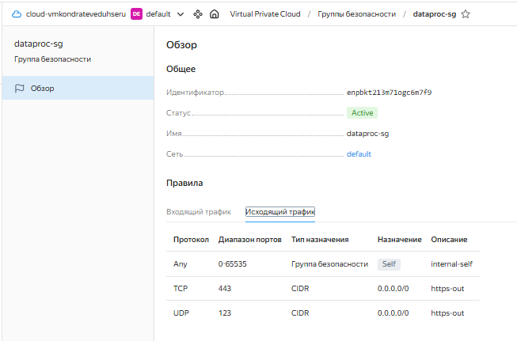
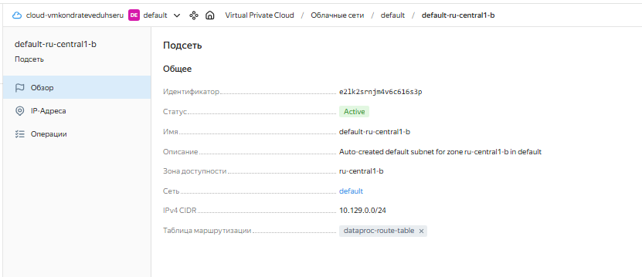
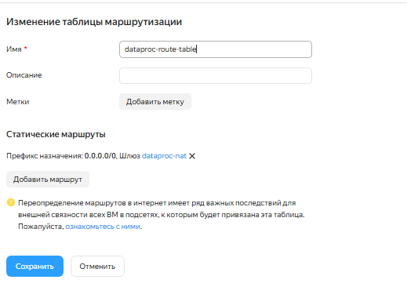

Airflow DAG
Для автоматизации был создан DAG:
task_2/dags/task2_dataproc_airflow_dag.py
from datetime import datetime

from airflow import DAG
from airflow.utils.trigger_rule import TriggerRule

from airflow.providers.yandex.operators.yandexcloud_dataproc import (
DataprocCreateClusterOperator,
DataprocCreatePysparkJobOperator,
DataprocDeleteClusterOperator,
)

FOLDER_ID = "b1gtbeuc1thn2lkp2k9q"
ZONE = "ru-central1-b"

BUCKET = "etl-exam-vladislav-transactions-20260615-01"

SUBNET_ID = "e2lk2srnjm4v6c616s3p"
SERVICE_ACCOUNT_ID = "aje41u1agre3fumu8qtr"
SECURITY_GROUP_ID = "enpbkt213m71ogc6m7f9"

SSH_PUBLIC_KEY = "ssh-ed25519 AAAAC3NzaC1lZDI1NTE5AAAAIPmb7264ybsFUT16MXuGt93vNrf82c0r6fW3exYSrOHA dataproc-airflow"

INPUT_PATH = f"s3a://{BUCKET}/task_2/input/applications_v2.csv"
PYSPARK_SCRIPT = f"s3a://{BUCKET}/task_2/pyspark/process_applications.py"
OUTPUT_PATH = f"s3a://{BUCKET}/task_2/output/applications_summary"
with DAG(
dag_id="task2_dataproc_airflow_dag",
start_date=datetime(2026, 6, 16),
schedule=None,
catchup=False,
tags=["exam", "task_2", "dataproc", "pyspark"],
) as dag:
create_cluster = DataprocCreateClusterOperator(
task_id="create_dataproc_cluster",
folder_id=FOLDER_ID,
cluster_name="task2-dataproc-cluster",
cluster_description="Temporary cluster for ETL exam task 2",
cluster_image_version="2.1",
zone=ZONE,
subnet_id=SUBNET_ID,
service_account_id=SERVICE_ACCOUNT_ID,
security_group_ids=[SECURITY_GROUP_ID],
ssh_public_keys=[SSH_PUBLIC_KEY],
s3_bucket=BUCKET,
services=["HDFS", "YARN", "SPARK"],
masternode_resource_preset="s2.small",
masternode_disk_type="network-hdd",
masternode_disk_size=32,
datanode_count=1,
datanode_resource_preset="s2.small",
datanode_disk_type="network-hdd",
datanode_disk_size=32,
computenode_count=0,
properties={
"spark:spark.submit.deployMode": "cluster",
"dataproc:disable_cloud_logging": "false",
},
)
run_pyspark_job = DataprocCreatePysparkJobOperator(
task_id="run_pyspark_job",
cluster_id=create_cluster.output,
main_python_file_uri=PYSPARK_SCRIPT,
args=[
"--input",
INPUT_PATH,
"--output",
OUTPUT_PATH,
],
properties={
"spark.submit.deployMode": "cluster",
},
name="task2-applications-processing",
)
delete_cluster = DataprocDeleteClusterOperator(
task_id="delete_dataproc_cluster",
cluster_id=create_cluster.output,
trigger_rule=TriggerRule.ALL_DONE,
)
create_cluster >> run_pyspark_job >> delete_cluster

Также копия DAG была загружена в Object Storage в папку:
dags/task2_dataproc_airflow_dag.py
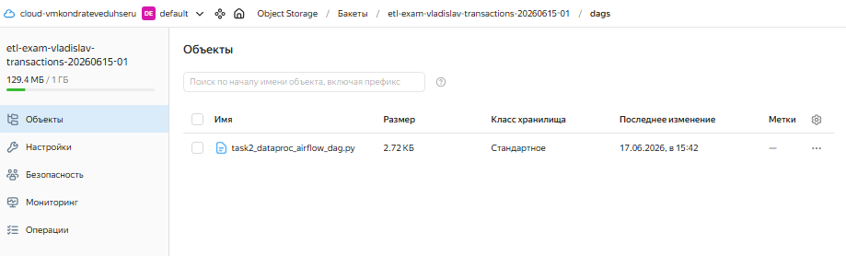
DAG состоит из трёх задач:
Задача | Описание
create_dataproc_cluster | создание временного кластера Yandex Data Processing
run_pyspark_job | запуск PySpark-скрипта на кластере
delete_dataproc_cluster | удаление кластера после выполнения обработки
Кластер создавался во временном режиме только на время выполнения задания.
Для кластера использовались сервисы:
- HDFS
- YARN
- SPARK

Запуск DAG
После загрузки DAG в Managed Service for Apache Airflow он был запущен вручную.
В ходе настройки были исправлены несколько проблем:
- добавлен публичный SSH-ключ для создаваемого кластера;
- указана версия образа Data Processing;
- исправлен идентификатор подсети;
- исправлен сервисный аккаунт кластера;
- набор сервисов кластера изменён на HDFS, YARN, SPARK.
После исправлений DAG выполнился успешно.
Скриншот успешного выполнения DAG:
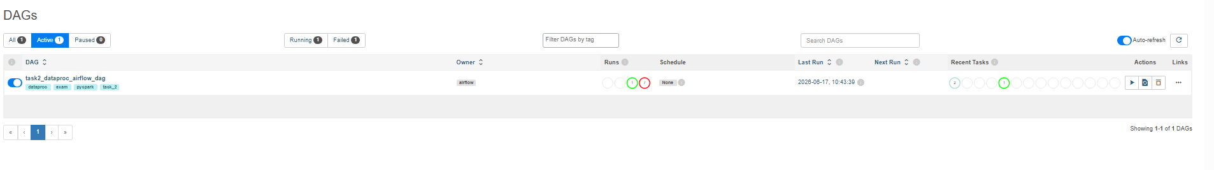

Результат
Задание выполнено.
Airflow успешно создал временный кластер Yandex Data Processing, запустил PySpark-обработку файла размером более 50 МБ, сохранил результат в Object Storage и удалил кластер после завершения работы.
